Ұйымдастырылған оқу қызметінің жоспары

«Балдәурен» ересек тобы

Саз жетекшісі: Абуева Гульжахан Амиркешқызы
Білім беру саласы: Шығармашылық
Ұйымдастырылған оқу қызметі: Музыка
Тақырыбы: «Әй, әй ата» (Ө.Байділдаев, Ж.Смақов) әнін жаттау.
Мақсаты: Балалардың бойына ұлттық құндылықтарын сіңіру. Киіз үй туралы түсінік беру. Әннің сөзін анық айтуға үйрету және жаттатқызу, ойын арқылы балалардың қызығушылығын арттыру.
Міндеттері:
Білімділік: музыка ырғағымен нақты қимылдар жасауға, әнді нақышына келтіріп айтқызуға үйрету.
Дамытушылық: Балалардың ой – өрісін дамыта отырып, музыкаға деген қызығушылығын арттыру.
Тәрбиелік: ұлттық құндылықтарды қастерлеу білуге тәрбиелеу.
Көрнекіліктер: мнемокесте.
Сөздік жұмыс: Киіз үй - юрта, yurt. Ата – дед, FIO.

І. Кіріспе бөлімі:
Балалар «марш» екпінімен залға кіреді, ортаны айналып әуен ауысқанда әртүрлі қимылдар жасап, шеңбер бойына тұрады.
Музыка жетекшісі балалармен үш тілде амандасады.
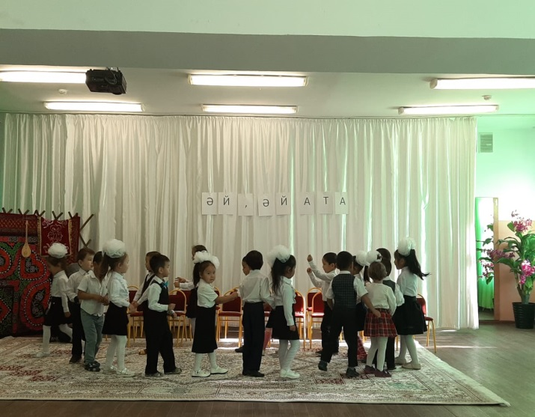
ІІ.Оқу қызметінің барысы:
Балалар, музыка оқу қызметінде біз не үйренеміз?
Ән айтуды, би билеуді үйренеміз, музыка тыңдауды.
Жарайсыңдар!
ІІІ. Негізгі бөлім.
Олай болса, бүгін біз ән тыңдап ауылға атамызға қонаққа барамыз.
Атамызды қуантып,
Ауылға біз барамыз.
Құлыншақпен шабамыз,
Бұған жетер шамамыз,
-деп «Тұлпарым» (Б.Бейсенова) әнінің екпінімен құлыншақ шабысын келтіріп жүреді. Міне, атамыздың киіз үйіне де келдік. Қараңдаршы, қандай әдемі! («Құлыншаққа отырып», шаттана шауып, шеңбер бойымен жүреді. Екі қолдың жұдырығын түйіп, үзеңгіден ұстаған болып, қолдарын алға созады. Тізені серпе көтеріп, жеңіл жүгіреді.)
Залға ата кіреді.
Ата: -Амансыңдар ма, қарақтарым! Жоғары шығыңдар! (Ата арнайы жасалған киіз үйде домбыра тартып отырады)
Балалар: Атамен амандасып, атаның қасына малдас құрып отырады.
Ата: Киіз үй - қазақ халқының ертеден келе жатқан баспанасы. Ол көшіп - қонғанда тез жиып, шапшаң тігуге ыңғайлы. Біздің қазақ халқы ертеде қыста қыстауға, жазда жайлауға көшіп жүрген. Көшіп қонуға ыңғайлы болсын деп осындай киіз үйлер дайындаған. Бұл киіз үй қыста жылы, жазда салқын болған. Киіз үй негізінен ағаштан жасалып, киізбен жабылған. Сондықтан киіз үй деп аталған.
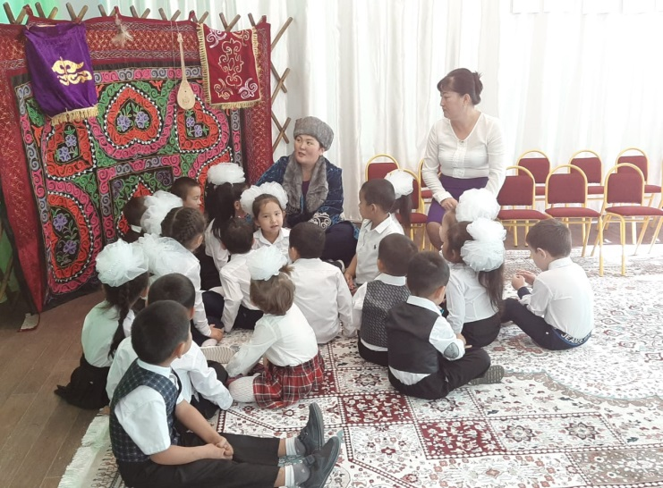
Саз жетекші: енді, біздің балабақшаға кететін уақытымыз келді. Ата біз сіздің халінізді билейік деп келдік. Келесі кездескенше аман сау болыңыз.

Ата: өркендерін өссін, аман болыңдар балалар. Мен сендерге батамды берейін.
Бата: О, құдайым оңдасын
Қыдыр баба қолдасын
Аспандарын ашық болсын
Жұлдаздарын жарық болсын.
Балалар: рахмет ата, сау болыңыз.
«Тұлпарым» әніне балалар шауып балабақшаға келеді, орындарына тұрады.
Саз жетекші: Біз ауылға барып қайттық, енді дауысымызды жаттықтырайық.
Қане денемізді бос ұстап, тік тұрамыз.
Дауыс жаттықтыру: «А», «О», «И», «У» дыбыстары. Дем алғанда иықты көтермейміз, әр дыбысты анық, әдемі айтамыз.
«Біз бақытты баламыз,
Шырқап әнге саламыз». Жарайсыңдар!

Балалар біз ата туралы ән үйренейік.
Ән үйрену: «Әй-әй ата» (Ө.Байділдаев, Ж.Смақов) әнін жаттаймыз. Әннің авторы Ө.Байділдаев туралы мағлұмат беру. Мен әнді бір рет айтып беремін, сендер тыңдаңдар. Әнді тыңдатып, сөзін жаттатамын. Екінші рет музыкамен айтқызамын. (балалармен топтық және жеке жұмыс мнемокесте технологиясын қолдану)
Таң ата, келді ата
Ақ тоқаш берді ата
Әй-әй, ата, әй, ата!
Күн бата, келді ата
Ойыншық берді ата
Әй-әй, ата, әй, ата!
Ойнадық, тойладық
Әй-әй, ата, атамыз
Енді біз де жатамыз.
Дұрыс, жарайсыңдар. Айтыңдаршы, бұл ән көңілді, ме әлде көңілсіз бе?
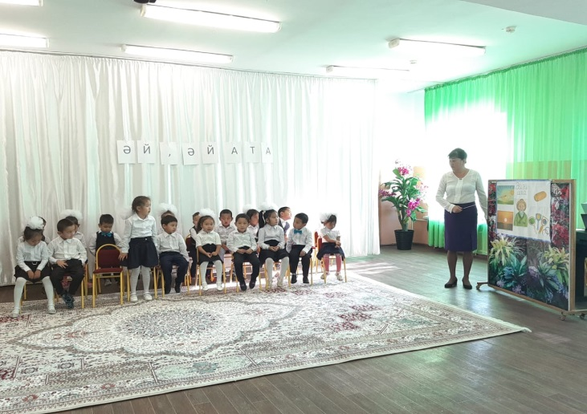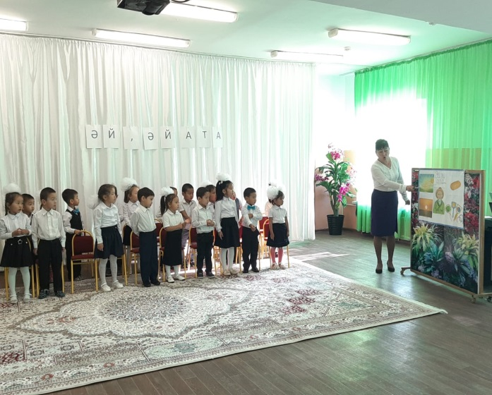

Балалар біз енді ойын ойнайық.
Ойын: «Киіз үй»
Шарты:
Көтеріліп шаңырақ (екі қолдарын жоғары көтереді)
Керегелер керілер (қол ұстасып, шегініп, шеңберді кеңейтеді)
Уықтары шаншылып (қолдарын сәл алға соза көтереді)
Өрімдей болып өрілер («Білезік» буының айналдырады)
Бәріміз жүрсек айналып (қол ұстасып шеңбер бойымен айналады)
Киіз үй болып көрінер.
Дұрыс, жарайсыңдар.
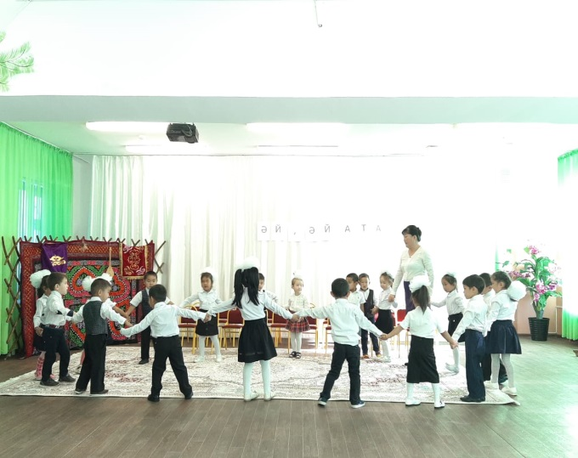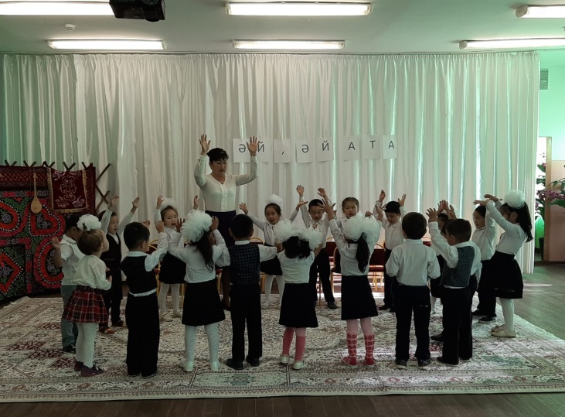

ІV. Қорытынды.
-Балалар біз қайда барып қайттық?
-Атаның киіз үйі қандай екен?
-Атаның тілек-батасы сендерге ұнадыма?
-Ауыл сендерге ұнады ма?
-Қандай ән жаттадық?
-Ән кім туралы?
-Ойынның аты қалай аталады?
-Ойын қызықты болды ма?
Жетекші белсене қатысқан балаларды мақтап, мадақтайды, смайлик береді.
Осымен бүгінгі ұйымдастырылған оқу қызметіміз аяқталды.
Сау болыңдар, балалар!
Сау болыңыз, апай! Музыка ырғағымен саппен залдан шығып кетеді.
